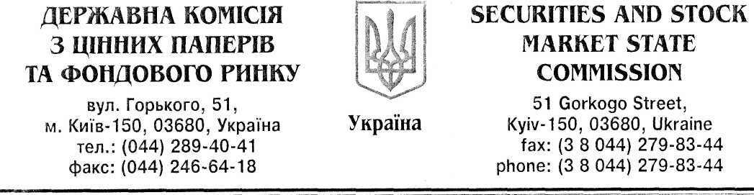

Керівникам саморегулівних організацій (за списком)

Щодо надання інформації

Державна комісія з цінних паперів та фондового ринку, з метою інформування суб'єктів первинного фінансового моніторингу направляє відповідні роз'яснення.
Зазначені роз'яснення також розміщено на офіційному сайті Комісії в розділі «Фінансовий моніторинг».

Додаток: на 4 арк.

Керівник апарату Ю. Назаренко

До відома суб'єктів первинного фінансового моніторингу

У зв'язку з поширенням випадків несвоєчасного подання небанківськими фінансовими установами до Держфінмоніторингу України інформації про фінансові операції, що підлягають обов'язковому фінансовому моніторингу, доводимо до відома суб'єктів первинного фінансового моніторингу наступне.
Згідно зі статтею 5 Закону України «Про запобігання та протидію легалізації (відмиванню) доходів, одержаних злочинним шляхом» (далі - базовий Закон) суб'єкти первинного фінансового моніторингу України зобов'язані надавати Уповноваженому органу інформацію про фінансову операцію, що підлягає обов'язковому фінансовому моніторингу, не пізніше ніж протягом трьох робочих днів з моменту її реєстрації.
Відповідно до пункту четвертого Порядку реєстрації фінансових операцій суб'єктами первинного фінансового моніторингу, затвердженого постановою Кабінету Міністрів України від 26 квітня 2003 року за № 644, перед здійсненням фінансової операції або не пізніше наступного робочого дня після її здійснення працівник суб'єкта первинного фінансового моніторингу, що забезпечує здійснення фінансової операції або є відповідальним за проведення фінансового моніторингу, з'ясовує можливість віднесення її до такої, що відповідно до Закону підлягає фінансовому моніторингу, та у разі виявлення такої фінансової операції того ж дня проводить її реєстрацію.
Згідно абзацу четвертого пункту 8 Порядку реєстрації фінансових операцій суб'єктами первинного фінансового моніторингу, затвердженого постановою Кабінету Міністрів України від 26.04.03 р. № 644, у разі надходження до суб'єкта (відокремленого підрозділу) повідомлення Держфінмоніторингу України про відмову в узятті інформації на облік, у зв'язку з її неналежним оформленням, зазначений суб'єкт (відокремлений підрозділ) зобов'язаний протягом трьох робочих днів з дати отримання такого повідомлення повторно надати Держфінмоніторингу України належним чином оформлену інформацію.
Статтею 17 базового Закону встановлено, що особи, винні у порушенні вимог цього Закону, несуть кримінальну, адміністративну та цивільно-правову відповідальність згідно із законом. Такі особи також можуть бути позбавлені права провадити певні види діяльності згідно із законодавством.
Крім того, відповідно до вищевказаної статті базового Закону, у разі невиконання (неналежного виконання) суб'єктом первинного фінансового моніторингу вимог цього Закону до нього може застосовуватися в порядку, встановленому законодавством, штраф у розмірі до однієї тисячі неоподатковуваних мінімумів доходів громадян.
З огляду на викладене, просимо суб'єктів первинного фінансового моніторингу дотримуватись вимог законодавства та не допускати випадків несвоєчасного виявлення, реєстрації та подання до Державного комітету фінансового моніторингу України інформації про фінансову операцію, що підлягає обов'язковому фінансовому моніторингу.
Щодо необхідності підтвердження суб'єктами первинного фінансового моніторингу отримання змін до Переліку осіб, пов'язаних із здійсненням терористичної діяльності, що затверджені наказом Державного комітету фінансового моніторингу України від 25.05.2007 М 90 та від 21.06.2007 № 109
Державний комітет фінансового моніторингу України відповідно до статті 12^{і} Закону України „Про запобігання та протидію легалізації (відмиванню) доходів, одержаних злочинним шляхом" повідомляє суб'єктам первинного фінансового моніторингу -небанківських фінансових установ, що надають до Держфінмоніторингу України інформацію в паперовому вигляді, але які мають засоби електронної пошти у мережі Інтернет, про направлення 29.05.2007 року та 25.06.2007 року на електронні поштові скриньки суб'єктів первинного фінансового моніторингу змін до Переліку осіб, пов'язаних із здійсненням терористичної діяльності, що затверджені наказом Державного комітету фінансового моніторингу України від 25.05.2007 № 90 та від 21.06.2007 № 109.
Зміни до Переліку осіб, пов'язаних із здійсненням терористичної діяльності суб'єктам первинного фінансового моніторингу направлено Держфінмоніторингом України у вигляді файлу-переліку у форматі РБР засобами електронної пошти мережі Інтернет на електронну адресу, що міститься у полі 310 форми № 1-ФМ, затвердженої ьаказом Держфінмоніторингу «Про затвердження деяких форм обліку та подання інформації, пов'язаної із здійсненням фінансового моніторингу, та Інструкції щодо їх заповнення» від 13 травня 2003 року № 48.
Електронне відправлення зі змінами до Переліку осіб, пов'язаних із здійсненням терористичної діяльності до суб'єктів первинного фінансового моніторингу складається з:
- супровідного електронного повідомлення;
- вкладених файлів в заархівованому вигляді з інформаційним листом та змінами до Переліку осіб, пов'язаних із здійсненням терористичної діяльності як із застосуванням, так і без застосування електронного цифрового підпису Держфінмоніторингу України.
Вищевказані файли є однаковими за змістом та відрізняються лише тим, що один із них направляється із застосуванням електронного цифрового підпису Держфінмоніторингу України для гарантування збереження цілісності інформації та недопущення пошкодження при доставці зазначених файлів адресату.
Файли з інформаційним листом та змінами до Переліку осіб, пов'язаних із здійсненням терористичної діяльності та/або зміни до нього, які направлені із застосуванням електронного цифрового підпису Держфінмоніторингу України пропонуємо відкривати за допомогою програми файлового обміну, що міститься на офіційному сайті ТОВ НВФ «Українські національні інформаційні системи» (уууууу.ипіз.огй.иа). Використання цього програмного засобу є безкоштовним. Інструкція по використанню вказаного програмного засобу отримується разом з програмою.
На виконання вимог Закону, суб'єкти первинного фінансового моніторингу мають невідкладно проінформувати Держфінмоніторинг України листом у паперовому вигляді довільної форми про отримання змін до Переліку протягом трьох робочих днів з моменту отримання в електронному вигляді, на офіційну адресу Держфінмоніторингу України: 04050, м. Київ, вул. Білоруська 24.

Телефон для контактів: 8-044-594-16-33 (80)

Додаток 2

Щодо деяких питань реєстрації фінансових операцій, що підлягають фінансовому моніторингу, та подання повідомлень про зазначені операції Державному комітету фінансового моніторингу України

Державний комітет фінансового моніторингу звертає увагу, що виправлення даних, внесених до реєстру фінансових операцій, що підлягають фінансовому моніторингу[1] (далі - реєстр), не допускається.

У разі допущення у реєстрі помилки (помилок), необхідно анулювати помилковий запис щодо відповідної фінансової операції у реєстрі, а виправлений запис про фінансову операцію внести під новим порядковим номером реєстрації фінансової операції у реєстрі (поле 470) та новою датою реєстрації фінансової операції у реєстрі (поле 480).

Таким чином, повторне повідомлення (після виправлення у ньому помилки або помилок) про фінансові операції, що підлягають фінансовому моніторингу, необхідно подавати до Держфінмоніторингу України з новим порядковим номером реєстрації фінансової операції у реєстрі та з новою датою реєстрації фінансової операції у реєстрі.

[1] форма реєстру фінансових операцій, що підлягають фінансовому моніторингу (форма 2-ФМ), затверджена наказом Державного департаменту фінансового моніторингу Міністерства фінансів України від 13 травня 2003 року № 48

